LAUDA 成功扩展亚洲业务版图

新加坡新办公室落成，开启业务发展“新”篇章

Lauda-Königshofen，2024 年 2 月 2 日 - LAUDA 新加坡 PTE.LTD.，精确温度领域的世界领导者 LAUDA DR.R. WOBSER GMBH & CO.KG 旗下子公司，于去年年底举办了位于新加坡办公室的落成典礼。代理合伙人 Gunther Wobser 博士,主管销售、产品与服务的负责人 Ralf Hermann 博士，及含德国新加坡商会负责人 Tim Philippi 博士在内的贵宾们出席了该活动。

Wobser 博士在致辞中忆昔抚今，讲述了公司自 2007 年创立为区域控股公司，经 2015 年转向销售业务，及至近期取得的发展成果和对该地区高发展潜力的美好愿景。LAUDA 新加坡自 2022 年 7 月 1 日起通过 ISO 14001 认证，在新加坡、东盟国家以及韩国和台湾皆取得了巨大成功。Gunther Wobser 博士补充道：“新办公室的落成典礼是 LAUDA 新加坡团队的重要里程碑，充分展示了 LAUDA 的发展战略——现场即时为客户提供高质量产品与服务。”这一全新场地令人印象深刻，他就此向所有为该项目做出贡献的工作人员致以谢意，并祝愿新加坡团队前程似锦。

LAUDA 新加坡地区负责人 Teck Chia Lee 也对推动公司在该地区的发展踌躇满志。新办公室位于新加坡德国中心，面积逾 200 平米，突显了摩登现代、简洁明快的建筑风格。除销售团队和服务团队的办公场所外，LAUDA 新加坡总部还设有一培训中心和一配备先进服务车间。

“拥有新办公场地后，LAUDA 新加坡现已整装待发，在 Drive250 战略指导下必将取得更高的成就。LAUDA 集团近 70 年来致力于提供创新可靠的温控解决方案，团队全员均以成为集团一员而倍感自豪。”，Teck Chia Lee 如此说到，同时也感谢团队长期以来的信任。
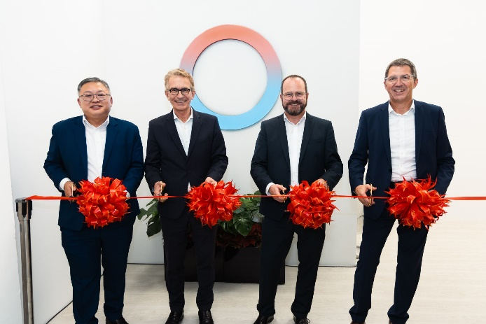
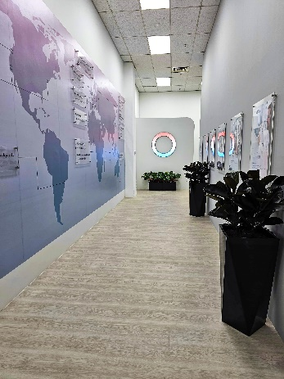
图片 1：从左至右：LAUDA 新加坡地区负责人 Teck Chia Lee、德国-新加坡商会负责人 Tim Philippi 博士、LAUDA 总裁兼 CEO Gunther Wobser 博士以及 LAUDA 公司负责人 Ralf Hermann 博士。© LAUDA
图片 2：位于新加坡的全新办公
场所突显了摩登现代、简洁明快的建筑风格。
© LAUDA

我们是 LAUDA – 精确温度控制领域的世界市场领导者。我们的温度控制仪器和设备是许多重要应用的核心，为更美好的未来作出贡献。作为全方位服务供应商，我们在研究、生产和质量控制中保证最佳温度。我们是电动汽车、氢气、化学、制药/生物技术、半导体和医疗技术领域的可靠合作伙伴。凭借专业的建议和创新的解决方案，近 70 年来，我们每天都以崭新面貌支持世界各地的客户。

在公司管理方面，我们迈出的每一步都是具有决定意义的。我们关注员工成长并不断挑战自我：向着我们共同塑造的更美好未来努力。

新闻联络人
我们非常愿意向媒体提供有关我们公司、LAUDA FabrikGalerie 以及我们促进创新、数字化和创意管理项目的信息稿。我们期待与您进行开诚布公的交流 - 联系我们！

CHRISTOPH MUHR
企业公关部门负责人
电话 + 49 (0) 9343 503-349
christoph.muhr@lauda.de

LAUDA DR.R. WOBSER GMBH & CO.KG, Laudaplatz 1, 97922 Lauda-Königshofen，德国两合公司：所在地 Lauda-Königshofen，注册法院 Mannheim HRA 560069个人责任合伙人：LAUDA DR.R. WOBSER Verwaltungs-GmbH，所在地 Lauda-Königshofen，注册法院 Mannheim HRB 560226常务董事：Gunther Wobser 博士（董事长/总裁兼 CEO），Mario Englert 博士 (CFO)，Ralf Hermann 博士 (CSO)，Marc Stricker 博士 (COO)

